Main dans la main avec des robots tripodes
B&R rend les cinématiques delta plus sûres
B&R propose désormais des fonctions SafeROBOTICS pour les cinématiques delta des robots tripodes. Des axes sériels peuvent être aussi incorporés dans les calculs, ce qui permet de surveiller également de manière sûre des tripodes montés sur des plateformes en mouvement.

La surveillance sûre des robots est assurée à l'aide des fonctions de sécurité Safely Limited Position, Safely Limited Orientation, Safely Limited Joint Position, et Safely Limited Speed. Les points surveillés sont librement choisis par l'utilisateur et peuvent être, par exemple, le point central de l'outil (TCP), des points d'articulation, ou n'importe quel point sur le robot. La surveillance peut porter sur la vitesse, l'orientation, et la position dans l'espace. Les fonctions SafeROBOTICS sont basées sur une description générique de la chaîne cinématique, les propriétés géométriques du robot étant définies dans cette description.
Changement d'outils sans programmation
L'application de sécurité peut être séparée des définitions géométriques. Il est ainsi possible d'utiliser un autre outil avec un autre contour sans adapter l'application de sécurité et en s'épargnant toute nouvelle certification. Toutes les fonctions de surveillance sont prédictives par nature. Les mouvements peuvent être ainsi stoppés à temps. Les fonctions SafeROBOTICS garantissent également la non-violation des zones protégées.

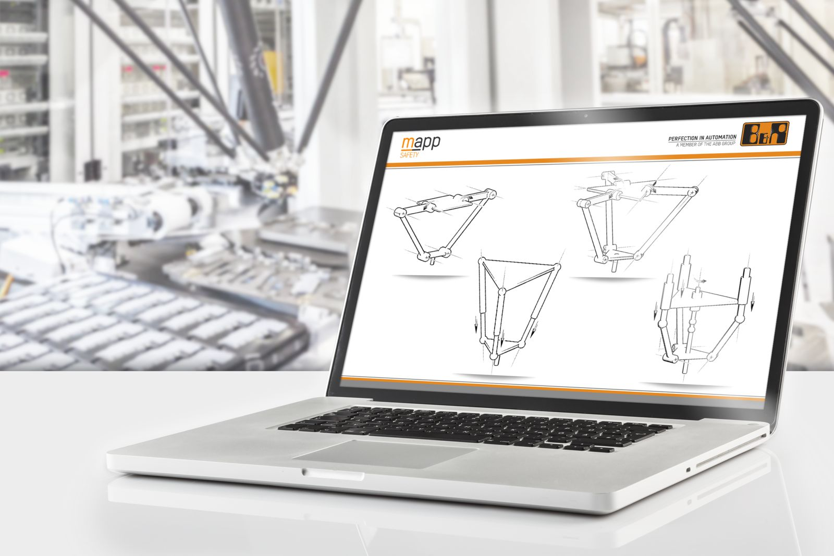
B&R propose désormais des fonctions SafeROBOTICS pour les cinématiques delta des robots tripodes.

A propos de B&R
B&R est une société d'automatismes innovante dont le siège social est basé en Autriche et qui dispose d'agences partout dans le monde. Le 6 juillet 2017, B&R est devenue une business unit du groupe ABB. Comptant parmi les leaders de l’automatisation industrielle, B&R allie technologies avancées et ingénierie de haut niveau pour fournir à ses clients, dans la quasi-totalité des industries, des solutions complètes pour l’automatisation de machines et de lignes, le contrôle de mouvements, la visualisation et la sécurité intégrée. En s’appuyant sur des standards de communication IoT Industriel comme OPC UA, POWERLINK et openSAFETY, et sur le puissant environnement de développement logiciel Automation Studio, B&R façonne l'avenir de l'ingénierie des automatismes. Forte de son leadership technologique, la société puise sa capacité d'innovation dans sa volonté de simplifier les processus et d'aller au-delà des attentes des clients.
Pour plus d'informations : www.br-automation.com

